Викторина «Подвиг блокадного Ленинграда»

1. Сколько дней длилась блокада Ленинграда?
1) 800 2) 680
3) 871 4) 687
2. По какому озеру проходила дорога жизни?
1) по Ладожскому озеру 2) по озеру Байкал
3) по озеру Светлое 4) по озеру Мариинское
3. Самая низкая норма выдачи хлеба во время блокады?
1) 200 грамм 2) 125 грамм
3) 250 грамм 4) 150 грамм
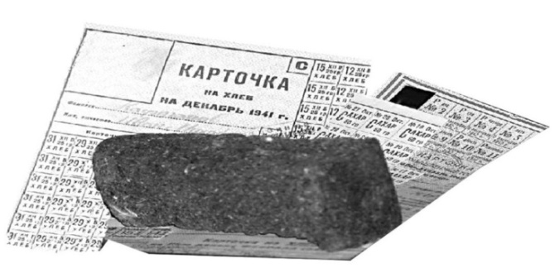

4. Когда немцы обещали взять Ленинград?
1) 5 июня 1941 года 2) 6 июля 1941 года
3) 7 сентября 1941 года 4) 9 августа 1941 года
5. Кто написал симфонию 7, позднее названную ленинградской?
1) Шостакович 2) Шопен
3) Бах 4) Чайковский
6. Сколько примерно погибло в Ленинграде людей от голода?
1) 600 тысяч 2) 640 тысяч
3) 680 тысяч 4) 950 тысяч
7. Кто такая Ольга Берггольц?
1) певица 2) диктор
3) поэтесса 4) музыкант
8. Сколько граммов хлеба выдавали на карточку рабочего?
1) 350 2) 320
3) 250 4) 300
9. Когда началась блокада Ленинграда?
1) 3 октября 1941 года 2) 25 ноября 1942 года
3) 17 августа 1941 года 4) 8 сентября 1941года
10. Когда окончилась блокада Ленинграда?
1) 27 января 1944 года 2) 25 января 1943 года
3) 15 марта 1944 года 4) 2 апреля 1944 года
11. Какое имя сейчас носит город Ленинград?
1) Петроград 2) Звениград
3) Санкт-Петербург 4) Петербург
12. Где брали воду ленинградцы во время блокады?
1) в колодце 2) в озере
3) в водопроводе 4) в реке
13. Когда началась Великая Отечественная война?
1) 12 июня 1941 года 2) 15 сентября 1940 года
3) 22 июня 1941 года 4) 22 июля 1941 года
14. Что было самым страшным для людей во время блокады?
1) мороз 2) бомбежки
3) обстрелы авиации 4) голод
15. В каком году зима стала самой трудной и гиблой для ленинградцев?
1) 1942 2) 1944
3) 1941 4) 1943
16. Где похоронены воины, защищавшие город и жители, погибшие в блокаду?
1) Пискарёвское кладбище 2) Богословское кладбище
3) Лазаревское кладбище 4) Новодевичье кладбище
17.Когда было прорвано блокадное кольцо?
1) 18 января 1943 года; 2) 19 декабря 1942 года;
3) 9 мая 1945 года
18.За массовый героизм и мужество в защите Родины в Великой Отечественной войне 1941—1945 годов, проявленные защитниками блокадного Ленинграда, согласно Указу Президиума Верховного Совета СССР, в каком году городу присвоена высшая степень отличия — звание Город-герой?
1) 8 марта 1965 года; 2) 31 мая 1964 года;
3) 8 мая 1965 года
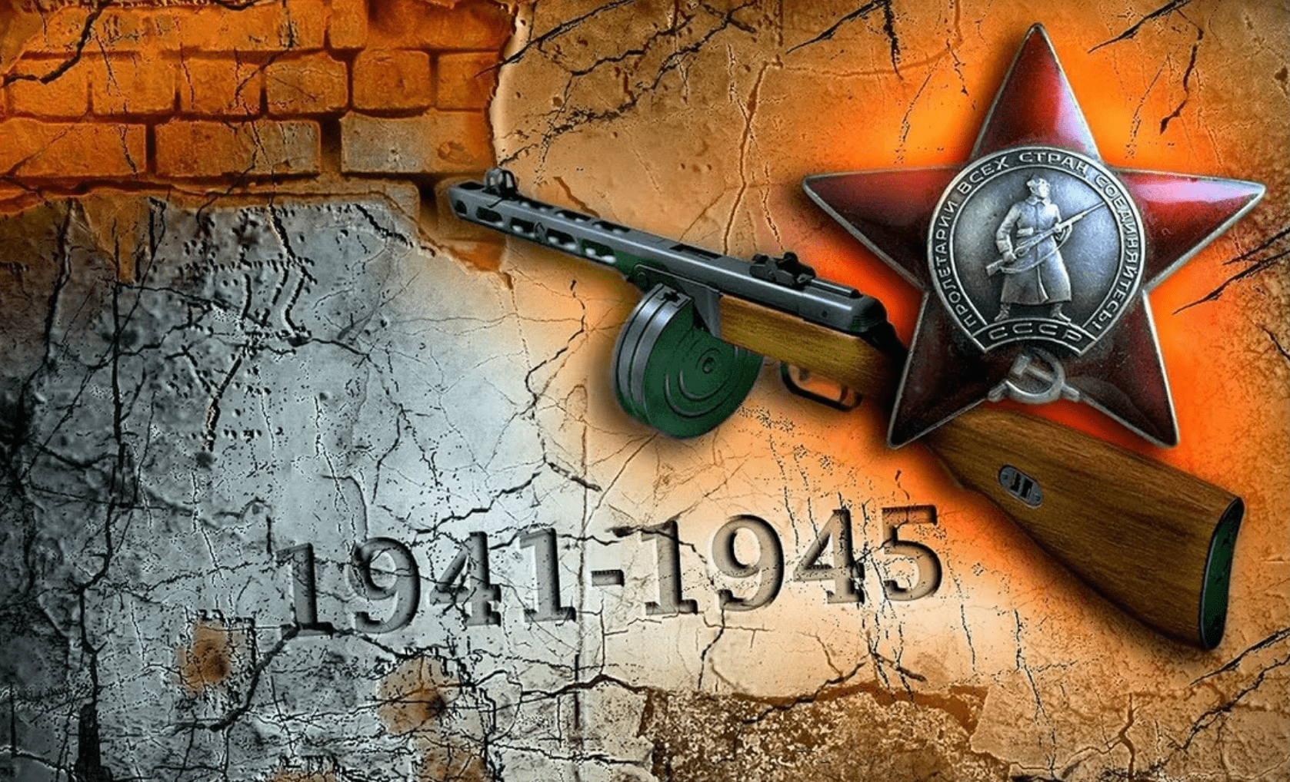
19. Какая из ниже приведённых фотографий НЕ имеет никакого отношения к блокадному Ленинграду?
а) 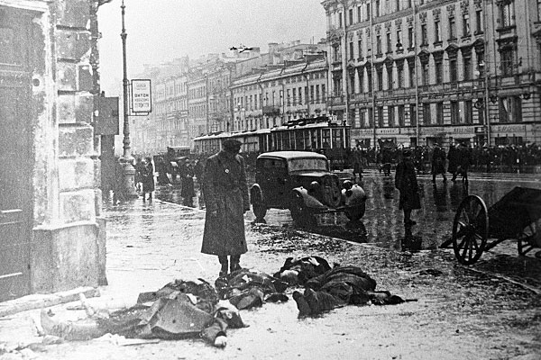 | в)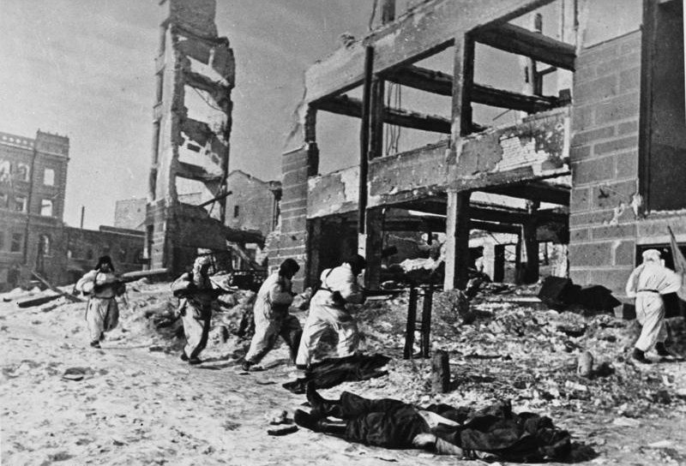
б)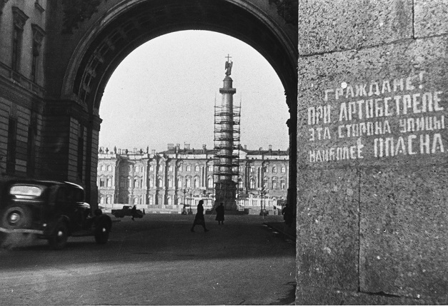

20.В каком из нижеприведенных архивных фото показывается блокадный Ленинград?
а) 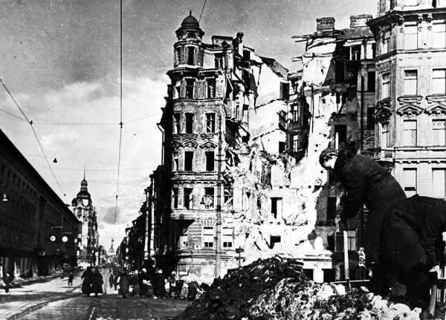 | в)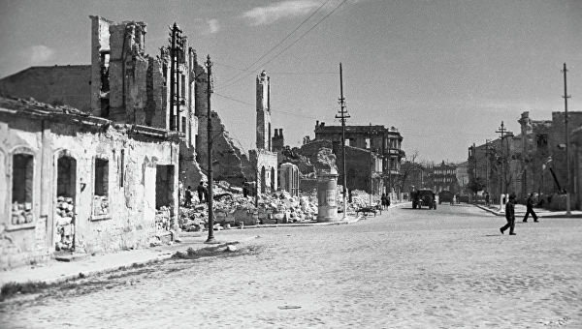
б)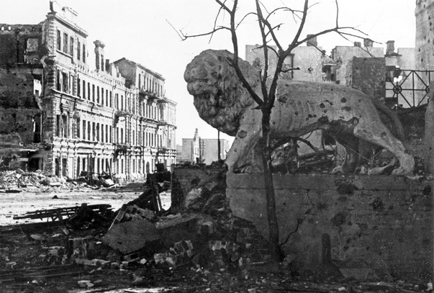
21. Весной 1942 г. при таянии снега на улицах и площадях нашли около 13 тысяч трупов.
Как их называли:
22. ( Фамилия автора) в “Февральском дневнике” писала:
Когда немного посветлело небо,
Мы вместе вышли за водой и хлебом
И услыхали дальней канонады
Рыдающий, тяжёлый, мерный гул:
То Армия рвала (2 слова пропущены)
Вела огонь по нашему врагу.
Что рвала армия?
__________________________
23.В холодные месяцы в блокадном Ленинграде трамваи и троллейбусы стояли из-за дефицита электроэнергии. На чем жители блокадного города перевозили вещи, людей в больницы, погибших к местам захоронений? ________________
24. Зачем по радиовещанию транслировали звук метронома?____________
25. Дневник этой девушки стал обвинительным документом против фашистов на Нюрнбергском процессе 1946г.
1) дневник Зои Космодемьянской 2) дневник Ульяны Громовой
3) дневник Ольги Берггольц 4) дневник Тани Савичевой

26. Согласно Положению о знаке «Жителю блокадного Ленинграда», этот знак вручается прожившим (сколько по времени?) в Ленинграде в период блокады (с 8 сентября 1941 года по 27 января 1944 года), не награждённым медалью «За оборону Ленинграда». __________________

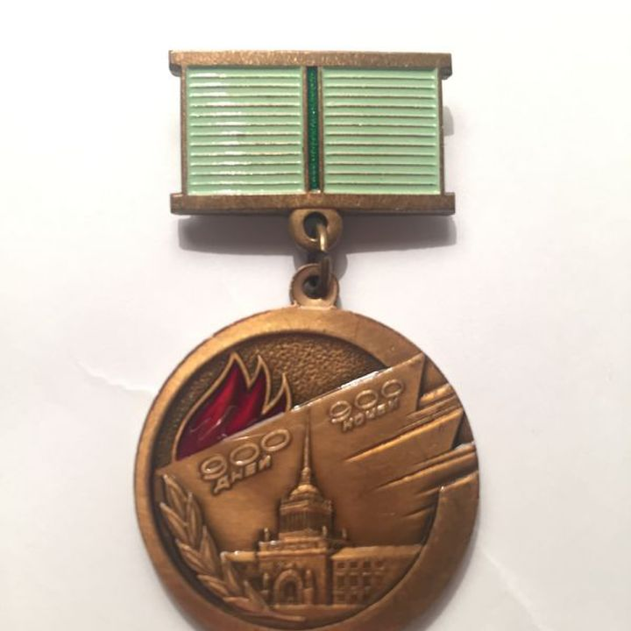

27. В январе 1943 года в Ленинград (ныне Санкт-Петербург) из Ярославля было доставлено четыре вагона необычного груза, второй эшелон такого же груза прибыл в Ленинград в 1945 году, но уже из Сибири. Какой груз был доставлен в город на Неве?
___________

28. «Внимание, говорит Москва!» – такими словами (Кто оповещал?) в годы Великой Отечественной войны с осени 1941 по весну 1943 года начинал чтение сводок Совинформбюро по радио и приказов Сталина и из какого города звучал голос легендарного диктора? __________

29. Стихи этой песни были напечатаны на третий день войны -24 июня 1941года. О какой песни идет речь? ______________

30. Кодовое название наступательной операции по освобождению Ленинграда?________

